MAKALAH HTML



- Faalih Abraar
- Ivan Maldini
- M.Dafa Fairuz
- Nailah Salsabila.W

- HTML
HTML (HyperText Markup Language) adalah bahasa markup standar yang digunakan untuk membuat dan menyusun struktur halaman web. Tidak seperti bahasa pemrograman, HTML berfokus pada pemberian markup atau penanda pada konten yang akan ditampilkan di halaman web. Markup ini dilakukan dengan menggunakan serangkaian elemen atau “tag” yang memberikan informasi tentang struktur dan formatnya.

- Sejarah
HTML pertama kali diciptakan oleh Tim Berners-Lee, seorang fisikawan di CERN (organisasi riset nuklir asal Swiss) pada tahun 1989. Tujuan awal pembuatan HTML adalah untuk membantu para peneliti berbagi dokumen dari satu komputer ke komputer lain. Sistem ini kemudian dikembangkan lebih lanjut menjadi “World Wide Web” atau “www“.
Sejak awal kemunculannya, HTML telah mengalami beberapa kali revisi dan perkembangan hingga mencapai versi terkini saat ini. Berikut adalah garis besar perkembangan versi-versi HTML.
- 1993 – HTML versi 1.0 dirilis secara tidak resmi pada Juni 1993.
- 1995 – HTML 2.0 dirilis resmi pada 24 November 1995 sebagai versi resmi pertama.
- 1997 – HTML 3.2 dirilis resmi pertama kali oleh W3C (World Wide Web Consortium) pada 14 Januari 1997, setelah versi 3.0 gagal beredar karena banyaknya perdebatan terkait perubahan yang diajukan.
- 1998 – HTML 4.0 dirilis pada 2 April 1998.
- 1999 – HTML 4.01 dirilis di akhir tahun untuk memperbaiki kekurangan dari versi 4.0.
- 2000 – XHTML 1.0 dirilis pada 26 Januari 2000, mengadopsi XML (Extended Markup Language) untuk menyederhanakan proses penyimpanan dan pengiriman data.
- 2002 – XHTML 2.0 dirilis pada Agustus 2002.
- 2014 – HTML5 dirilis dan digunakan secara global, dikembangkan oleh W3C dan WHATWG untuk bekerja tanpa XHTML.
Hingga saat ini, HTML5 dianggap sebagai versi paling canggih karena stabilitas dan kesederhanaan sistemnya. Versi ini juga dapat dikolaborasikan dengan CSS dan JavaScript untuk membuat website secara manual menggunakan kode.

- Struktur HTML

<!DOCTYPE html>
<html>
<head>
<title>Judul Halaman Web</title>
</head>
<body>
<p>Konten halaman web.</p>
</body>
</html>

- DOCTYPE
DOCTYPE yang merupakan singkatan dari Document Type Declaration dan juga dikenal sebagai DTD adalah deklarasi dokumen yang digunakan untuk menginfokan tipe dokumen dan versi HTML yang digunakan kepada aplikasi web browser. Penulisan DOCTYPE harus berada pada awal dokumen.
- Tag Head
Tag head merupakan tag yang berisi informasi tentang halaman yang tidak ditampilkan di halaman web browser. Misalnya: source css, js atau lainnya yang berasal dari luar, informasi meta, title, dan lainnya. Namun, khusus untuk tag <title> akan ditampilkan di title bar pada web browser. Tag <title> adalah tag yang berada di dalam head HTML yang berfungsi untuk menampilkan judul halaman web pada title bar web browser.
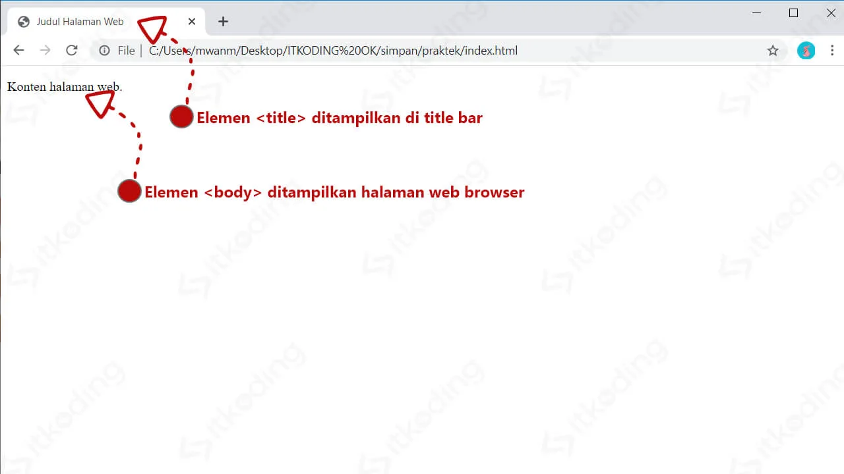

- Tag body
Tag body merupakan tag yang berisi elemen-elemen yang ditampilkan di halaman web. Misalnya teks yang berupa paragraph <p>, heading <h1> hingga <h6>, menampilkan gambar <img />, membuat tabel <table>, dan lainnya. Di dalam tag body inilah konten visual dari halaman web ditempatkan.

